广东省深圳市高级中学2024-2025学年八年级上学期期末考试数学试题
学校:___________姓名：___________班级：___________考号：___________

一、单选题
1．下列四个实数中，最小的数是（ ）
A． B． C． D．
2．歌唱比赛有位评委给选手打分，统计每位选手得分时，会去掉一个最高分和一个最低分，这样做，不受影响的统计量是（ ）
A．平均数 B．中位数 C．众数 D．极差
3．若式子在实数范围内有意义，则x的取值范围是（ ）
A． B． C． D．
4．已知，下列不等式变形中正确的是（ ）
A． B．
C． D．
5．《四元玉鉴》是一部成就辉煌的数学名著，在中国古代数学史上有着重要地位．其中有一个“酒分醇醨”问题：务中听得语吟吟，亩道醇醨酒二盆．解酒一升醉三客，醨酒三升醉一人．共通饮了一斗七，一十九客醉醺醺．欲问高明能算士，几何醨酒几多醇？其大意为：有好酒和薄酒分别装在瓶中，好酒1升醉了3位客人，薄酒3升醉了1位客人，现在好酒和薄酒一共饮了17升，醉了19位客人，试问好酒、薄酒各有多少升？若设好酒有升，薄酒有升，根据题意列方程组为（ ）
A． B． C． D．
6．如图，图柱形木桩底面周长是，高为，在木桩底部S处有一蜘蛛，与蜘蛛相对的木桩另一面距顶部的点处有一苍蝇，急于捕获苍蝇充饥的蜘蛛所走的最短路线长度是（ ）
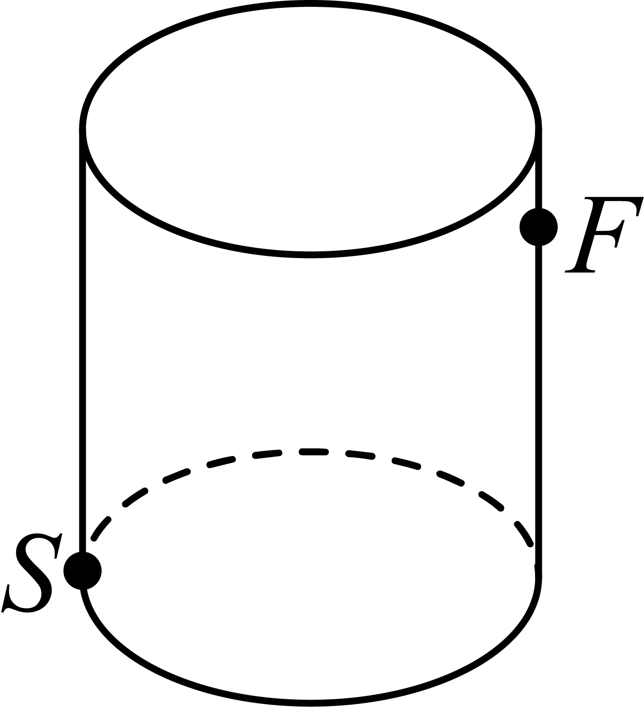
A． B． C． D．
7．如图，一次函数与的图象交于点，下列结论正确的是（）
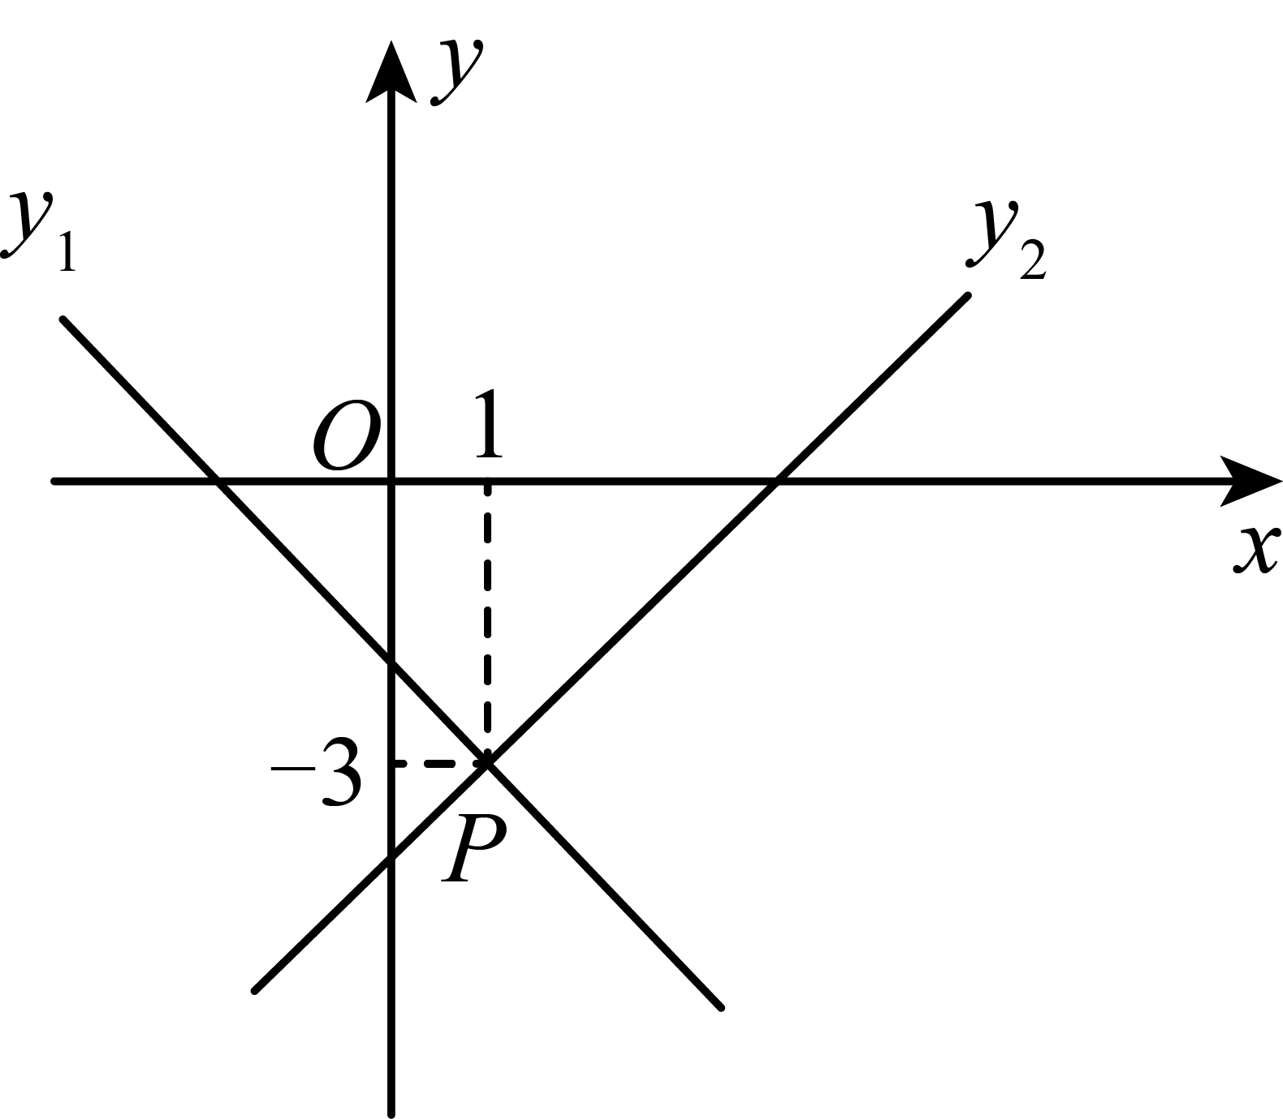
A．方程的解是
B．不等式和不等式的解集相同
C．不等式组的解集是
D．方程组的解为
8．已知两地相距300千米，甲骑摩托车从地出发匀速驶向地，当甲行驶1后，乙骑自行车以 的速度从地出发匀速驶向地.甲到达地后马上以原速按原路返回，直至甲追上乙.在此过程中，甲、乙两人之间的距离（）与甲行驶时间之间的函数关系如图所示.下列说法：①甲最终追上乙时，乙骑行了7小时；②点的纵坐标为240；③线段所在直线的解析式为；④当时，甲、乙两人之间相距60千米.其中说法正确的序号是（ ）
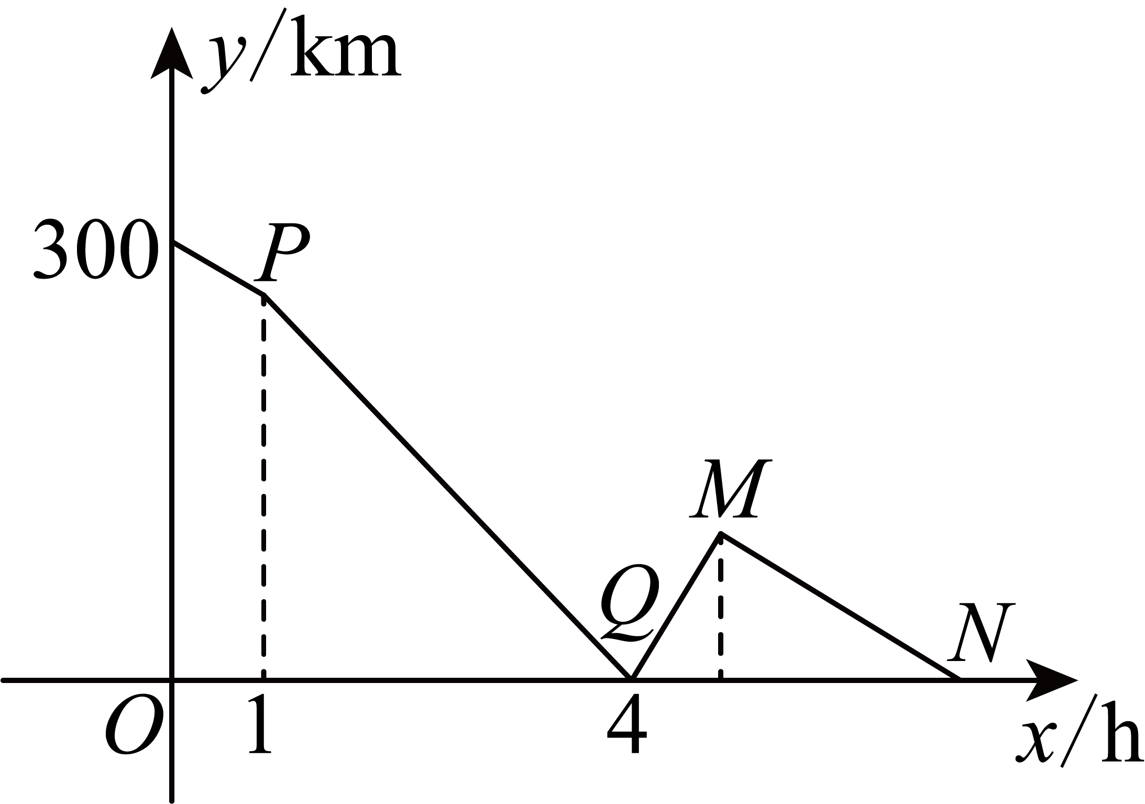
A．①③ B．①④ C．②③ D．②④

二、填空题
9．点在轴上，则点的坐标是______．
10．把一次函数向上平移4个单位所得到的一次函数表达式为___________．
11．如果实数a、b在数轴上的位置如图所示，那么化简=______________．
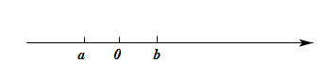
12．某校“数学建模”社团的同学用五种不同正方形拼成如图所示的无缝隙、不重叠的长方形，若中间小正方形的边长为1，则正方形B的边长是_____．
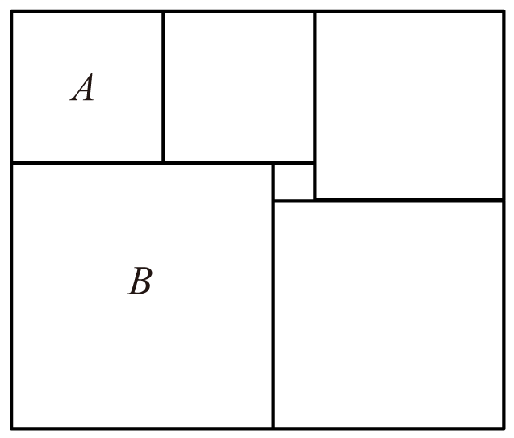
13．如图，直线的解析式为分别与，轴交于，两点，点的坐标为，过点的直线交轴负半轴于点，且．在轴上方存在点，使以点，，为顶点的三角形与全等，则点的坐标为_______．
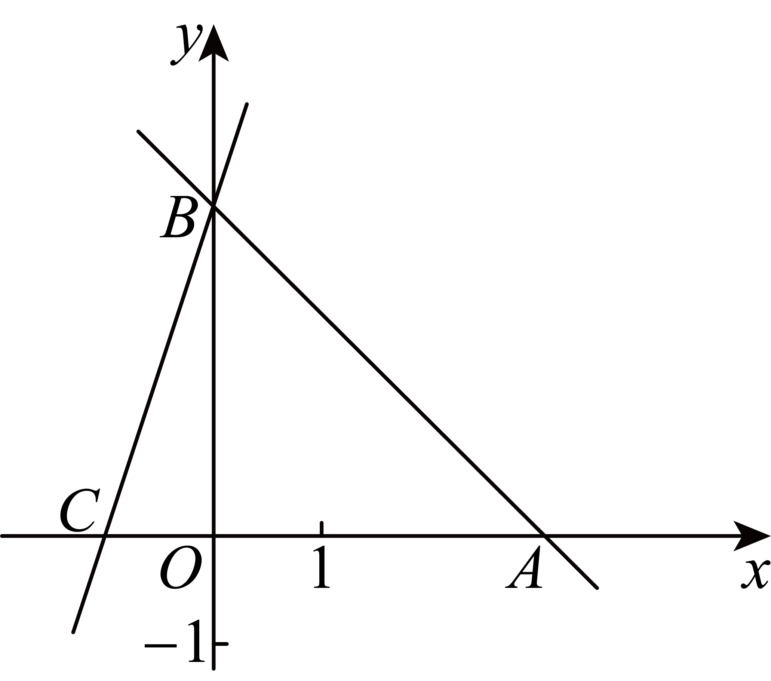

三、解答题
14．计算：
15．解不等式和二元一次方程组：
(1)；
(2)．
16．从文本生成到语音识别，从绘画到编程，的应用范围不断扩大，为各行各业带来了前所未有的创新与变革、为了解甲、乙两款软件的使用效果，数学兴趣小组从甲、乙两款软件使用者中各随机抽取20名，记录使用者对两款软件的相关评价，并进行整理、描述和分析如下：
a．信息处理速度（满分10分） b．信息识别准确度（满分10分）
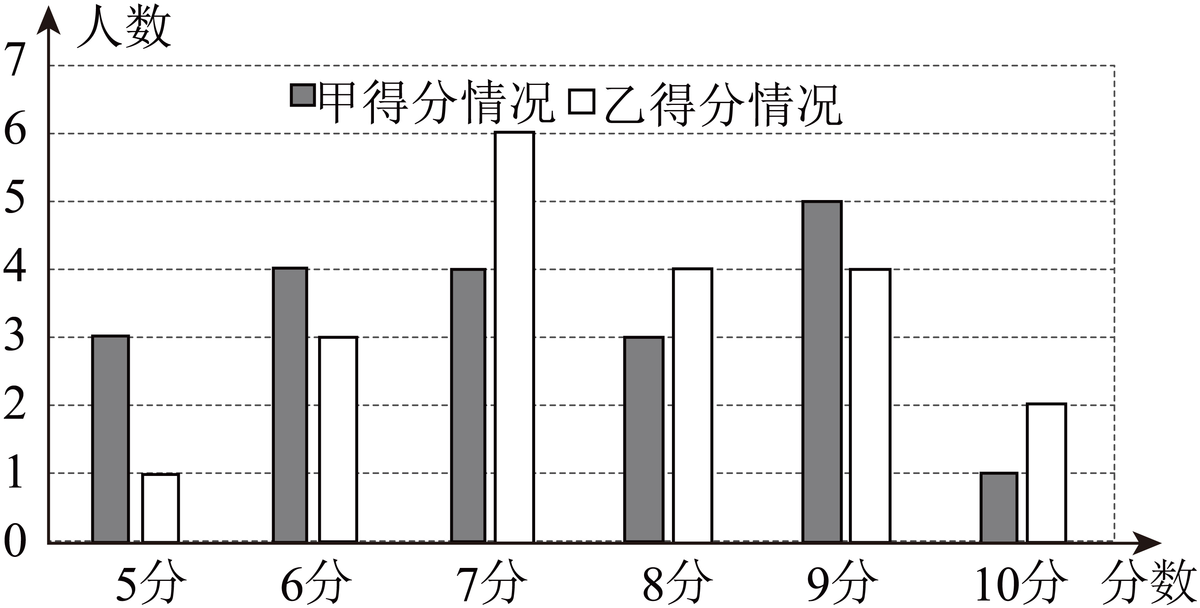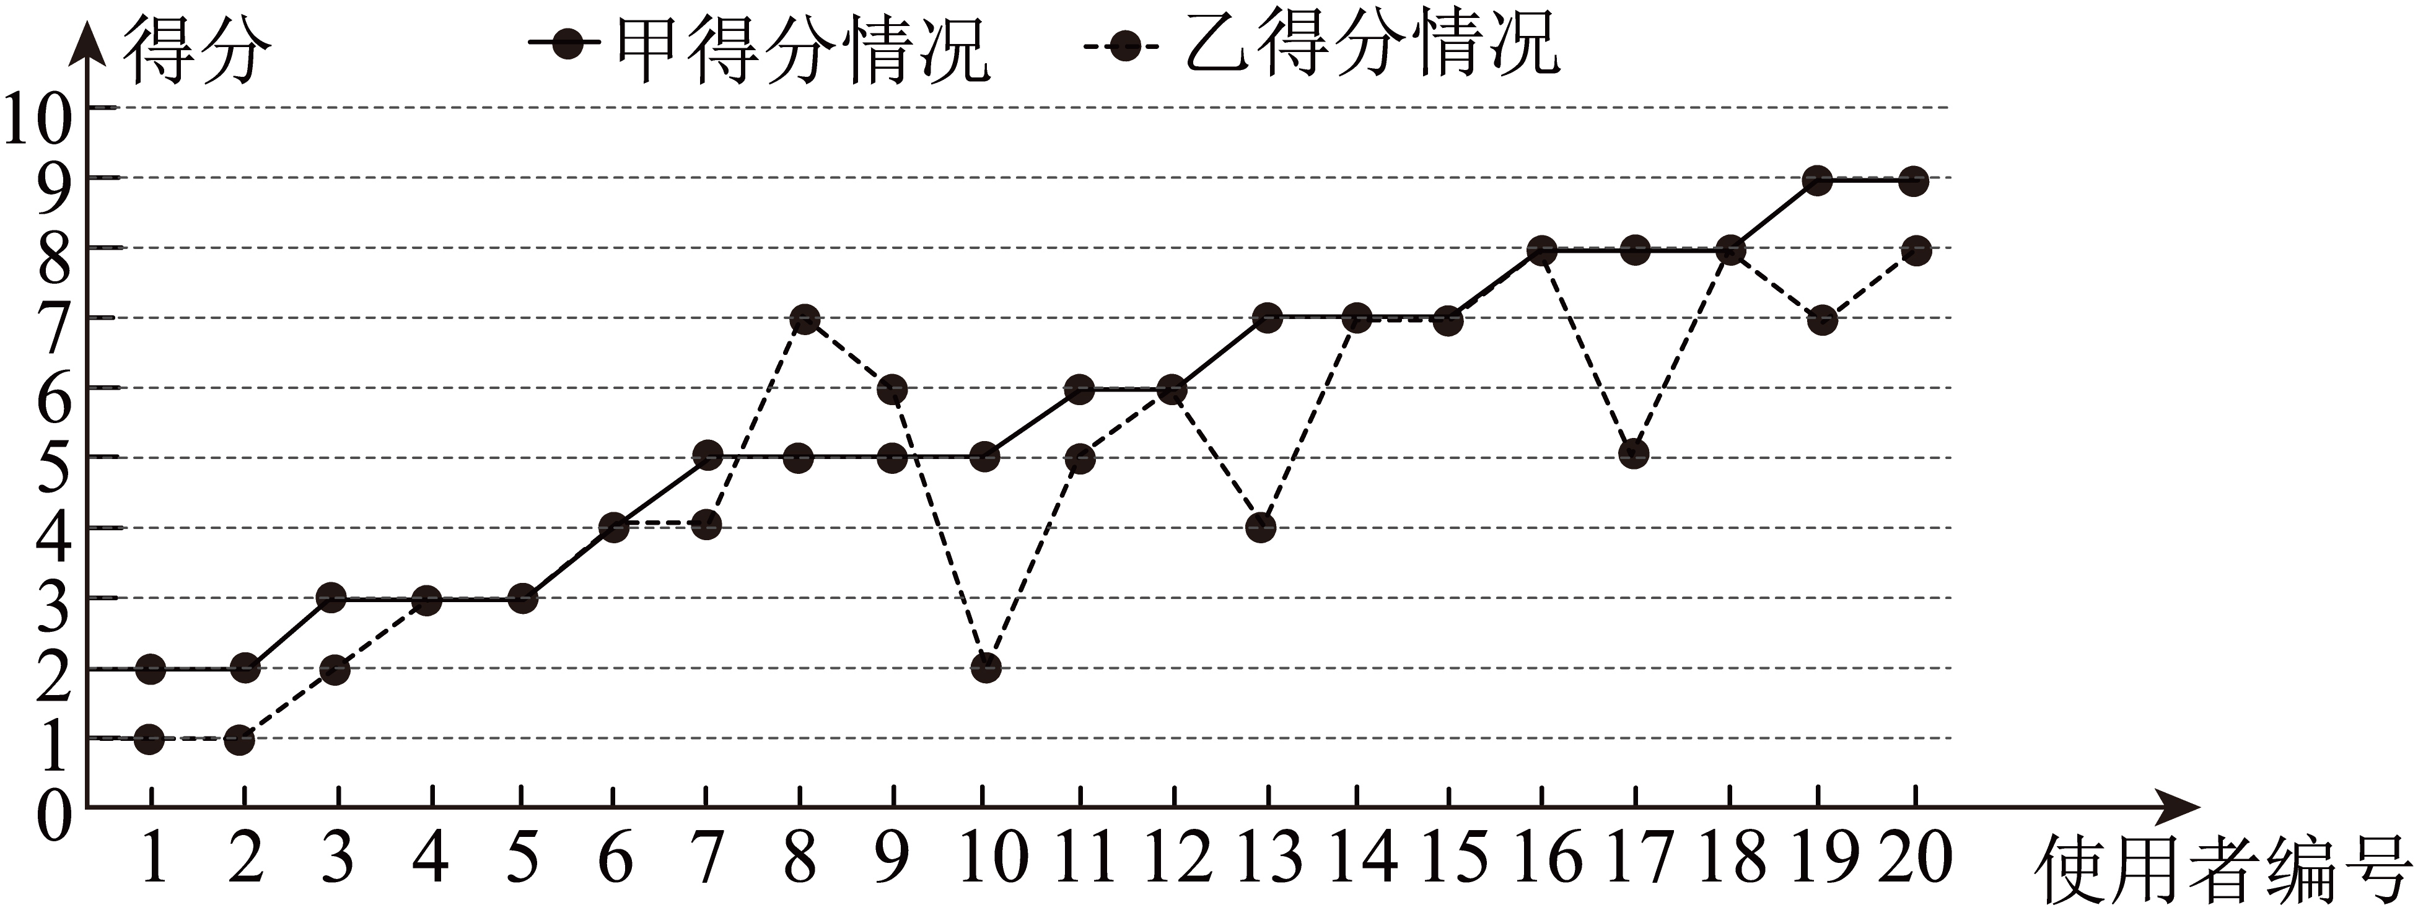
c．信息处理速度和信息识别准确度得分统计表
项目  统计量  软件 | 信息处理速度得分 |  |  | 信息识别准确度得分
 | 平均数 | 中位数 | 众数 | 平均数 | 方差
甲 | 7.3 | 7 | b | 5.6
乙 | 7.65 | a | 7 | 4.9
根据以上信息，解答下列问题：
(1)表格中______，_____；观察统计图得：_____（填“”“”或“”）；
(2)若某市共有20.4万人使用甲款软件，请估计对本款软件信息识别准确度打分超过7分的人数；
(3)综合上表中的统计量，你认为哪款软件使用效果更好？请说明理由（列出两条即可）．
17．如图，在平面直角坐标系中，的三个顶点都在格点上（网格中小正方形的顶点即为格点）．
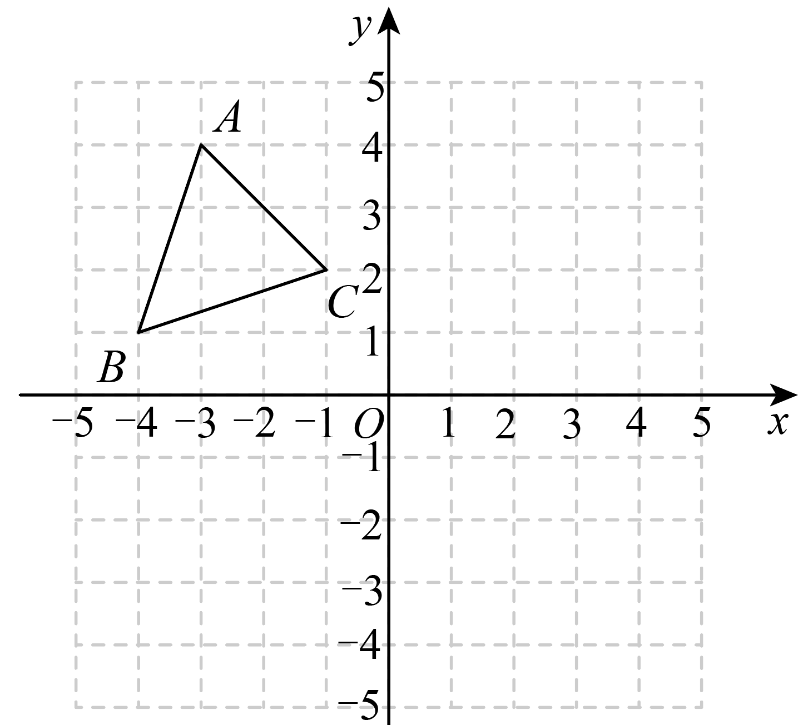
(1)在图中作出关于轴的对称图形；
(2)求的面积；
(3)在轴上画出点，使最小．
18．某服装经销商计划购进型、型两种型号的童装．若购进1件型童装和1件型童装需用50元，若购进2件型童装和3件型童装需用120元．
(1)求每件型童装和每件型童装的进价各多少元；
(2)该经销商计划用不超过2500元的成本，购进型童装和型童装共100件．若型童装的定价为260元；型童装的定价为220元，且全部以定价售完该批童装．该经销商获得的最大利润是多少？
19．综合与实践：计算器运用与功能探索
计算器运算快捷而又“不辞辛劳”，可以代替我们进行繁杂的运算，让我们腾出更多时间进行规律的探索．
【发现规律】
八年级数学兴趣小组借助计算器进行如下操作：任选一个小于1的正数作为输入值，乘以，加上1，再开平方，将计算器输出的值，作为输入值，不断执行上述操作……得到了如下运算记录表：根据记录表的结果，小组成员发现一些规律：
①任选一个小于1的正数作为输入值，运算结果最后都趋于一个常数：______（保留3位小数），
②随着运算次数的增加，______（从下列选项中选择）
A．运算结果越来越大 B．运算结果越来越小 C．输入和输出的值越来越接近
【验证规律】
组长对规律进行如下分析：设多次运算后某次运算输入值为，则输出值为______，根据规律②可以构造一个方程：______（保留原始形式，不作变形），规律①中的常数即为方程的解.
为验证组长对规律解释的正确性，小组尝试求出方程的精确解.某小组成员将方程转化成，构造如图1的图形，利用面积来解方程，计算4块区域的面积：______，______，______，整个正方形的面积，所以______，注意，开方后解得______．
【应用规律】
若将操作改为“任选一个正数作为输入值，乘以2，加上1，再开平方”，不断执行上述操作，请求出经过足够多次运算后，运算结果趋于的常数（必要的步骤：列出方程、构造图形解方程、结果保留3位小数，参考数据：）．
选定小于1的正数 | 0.7 | 0.5 | 0.3
第1次运算结果 | 0.547722558 | 0.707106781 | 0.836660027
第2次运算结果 | 0.672515756 | 0.541196100 | 0.404153403
第3次运算结果 | 0.572262390 | 0.677350648 | 0.771911003
…… | …… | …… | ……
第38次运算结果 | 0.618061094 | 0.617997417 | 0.617932544
第39次运算结果 | 0.618012059 | 0.618063575 | 0.618116054
第40次运算结果 | 0.618051729 | 0.618010053 | 0.617967593
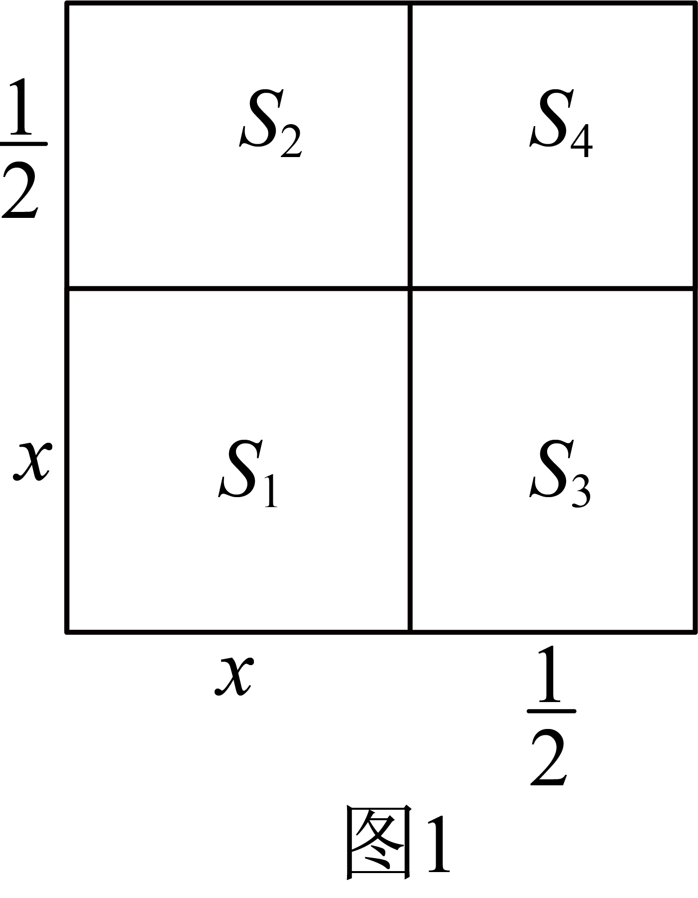
20．定义：平面直角坐标系中，对于两点，称为两点的“曼哈顿距离”，记为．
【探究应用】
平面直角坐标系中，．
（1）如图1，轴，轴，______．
（2）如图2，一次函数的图象与轴交于点，与轴交于点，在线段上任取一点是否为定值？如果是，请求出定值，如果不是，请说明理由．
（3）使的所有点围成的图形面积为______．
（4）若点是函数的图象上一动点，则使的所有点构成的线段长度为______．
【拓展延伸】
对于平面直角坐标系中的两点，定义．如图3的网格坐标系中，给定点，请类比“曼哈顿距离”的探究，在网格范围内画出使的所有点构成的图形，并直接写出的最大值．
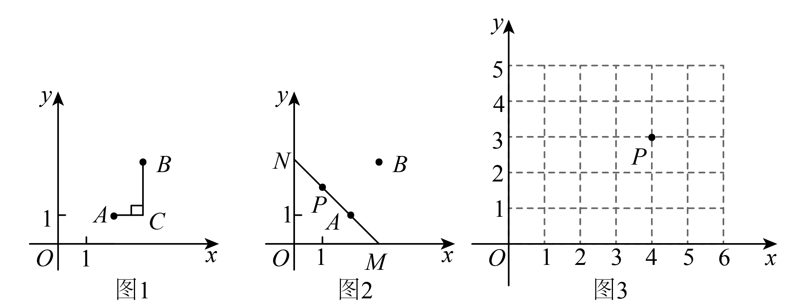

《广东省深圳市高级中学2024-2025学年八年级上学期期末考试数学试题》参考答案
题号 | 1 | 2 | 3 | 4 | 5 | 6 | 7 | 8
答案 | A | B | C | C | A | A | C | D

1．A
【分析】本题考查了实数的大小比较，熟练掌握实数大小的比较方法是解题的关键：正实数负实数，两个负实数，绝对值大的反而小．
根据实数大小的比较方法进行判断即可．
【详解】解：，
四个实数中，最小的数是，
故选∶A．
2．B
【分析】本题考查了统计量的选择，属于基础题，相对比较简单，解题的关键在于理解这些统计量的意义．
去掉一个最高分和最低分后不会对数据的中间的数产生影响，即中位数．
【详解】解：统计每位选手得分时，会去掉一个最高分和一个最低分，这样做不会对数据的中间的数产生影响，即中位数．
故选：B．
3．C
【分析】直接利用二次根式有意义的条件得出答案．
【详解】解：要使二次根式在实数范围内有意义，
必须，
解得：，
故选：C．
【点睛】本题主要考查了二次根式有意义的条件，正确把握二次根式有意义的条件是解题关键．二次根式有意义的条件，被开方数大于等于0．
4．C
【分析】本题考查了不等式的性质 ，不等式两边都乘以同一个负数，不等号的方向改变．根据不等式的性质对各选项进行逐一分析即可．
【详解】A．∵，原变形错误，不符合题意；
B．∵，原变形错误，不符合题意；
C．∵，原变形正确，符合题意；
D．∵，原变形错误，不符合题意．
故选：C．
5．A
【分析】本题主要考查了二元一次方程组的应用．根据好酒1升醉了3位客人，薄酒3升醉了1位客人，现在好酒和薄酒一共饮了17升，醉了19位客人，列出方程组即可．
【详解】解：根据好酒1升醉了3位客人，薄酒3升醉了1位客人，现在好酒和薄酒一共饮了17升，醉了19位客人，列出方程组得：
，
故选：A．
6．A
【分析】本题考查了侧面展开图、勾股定理的知识；画出圆柱侧面展开图，根据两点之间线段最短确定最短路线，结合勾股定理计算出最短路线即可．
【详解】如下图，即为蜘蛛所走最短路径，
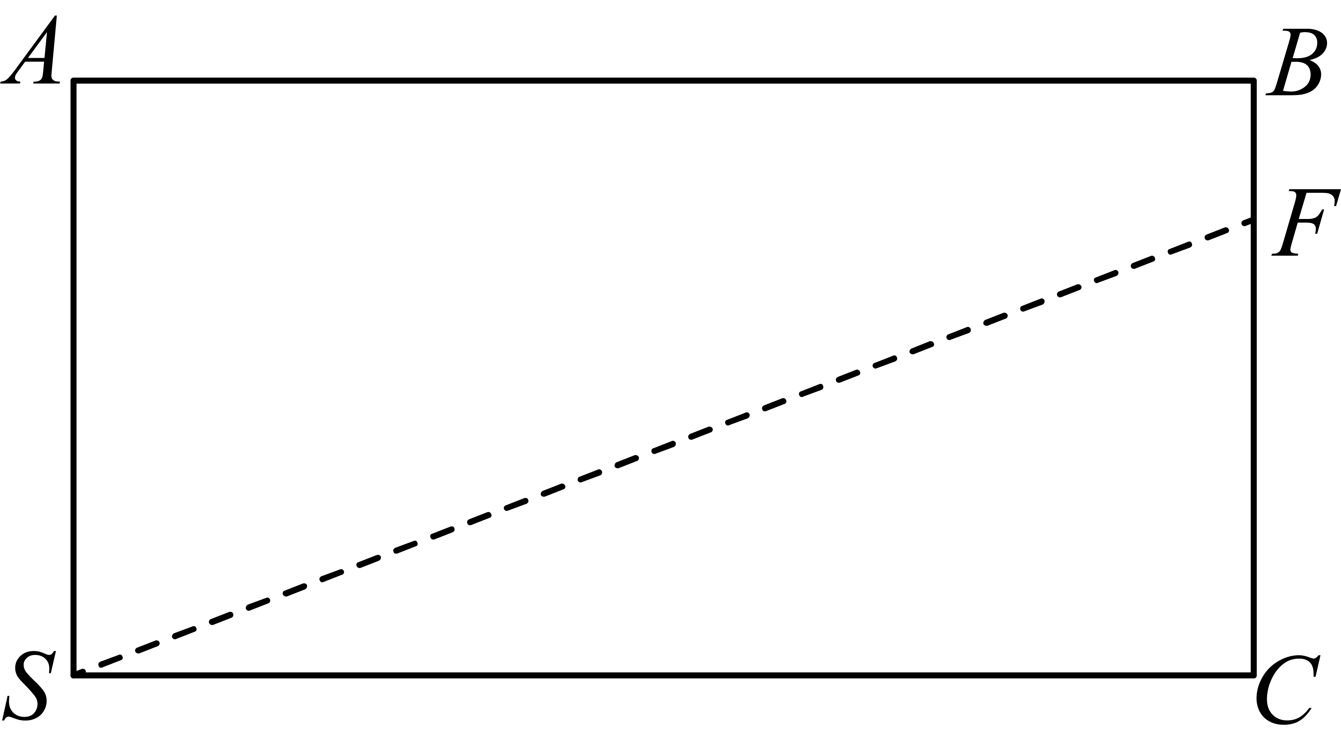
由题意得：，，，
∴，
∴，
故选：A．
7．C
【分析】本题考查求一次函数解析式，一次函数与坐标轴的交点，一次函数图象的交点坐标与二元一次方程组的关系，利用函数图象解不等式，数形结合是解题的关键．
根据图象可直接判断A，B，D，求出与轴的交点可判断C．
【详解】A．由图象可得直线与的图象交于点，
∴方程的解是，故A不符合题；
B．由图象可知，不等式的解集是，不等
式的解集是，故B不符合题意；
C．将代入得，
解得，
，
将代入得，
解得，
∴时，直线在轴下方且在直线上方，
∴的解集是，故C符合题意；
D．方程组的解为，故D不符合题．
故选：C．
8．D
【分析】①根据题意,两人距离y为时间x的函数,由图象可知两人起始距离为300km,甲走4小时时两车相遇,由此即可求得甲的速度为每小时60km；进一步求出甲到B地的时间为5小时,甲原路返回直到追上乙时,比乙多走300km,列方程解答即可；②当甲行驶1小时时,两人的距离等于300km减去甲1小时走的路程,即可得到P的纵坐标；③从两人相遇到甲到达B时用1小时,M的横坐标为5,此时两人距离等于两人一小时走的路程和,即可求出M的纵坐标,由Q,M的坐标即可求出线段QM所在直线的解析式；④分别计算当x=,,时,甲、乙两人之间距离即可．
【详解】解：①(300−20×3)÷4=60(km/h)，
300÷60=5(小时)，
设甲最终追上乙时乙行驶了a小时,由题意得：60(a+1)−300=20a，
解得：a=6，故①错误；
②300−60×1=240(km)，所以P的纵坐标为240，②正确；
③20+60=80(km)，所以M坐标为(5,80)，又因为Q的坐标为(4,0)，
设线段QM所在直线的解析式y=kx+b，
解得：，
所以y=80x−320③错误;
④x=时,300−60×−20×(−1)=60(km)；
x=时,(20+60)×(−4)=60(km)；
x=时,20×(−1)−(60×−300)=60(km),④正确;
综上所述：②④正确.
故答案为D．
【点睛】本题考查了同学们从图像中获取信息解决问题的能力及数形结合的思想,关键是从图像中获取到正确的信息,并能应用信息解决问题．
9．
【分析】本题主要考查点的坐标，熟练掌握点的坐标特点是解题的关键；根据点在轴上，可得，然后问题可求解．
【详解】解：由点在轴上，可得：，
∴，
∴点P的坐标为；
故答案为：．
10．
【分析】利用函数图象的平移规律“上加下减，左加右减”进行求解即可．
【详解】解：将该图象向上平移4个单位后可得：，
故答案为：．
【点睛】本题考查了函数图象的平移，解题关键是掌握图象的平移规律．
11．-ab或-ba
【详解】解：由数轴可知：
故答案为
12．7
【分析】设正方形A的边长为x，正方形B的边长为y，结合图形找到两个正方形边长间的数量关系，列出方程组并解答．
【详解】解：设正方形A的边长为x，正方形B的边长为y，
根据题意得：，
解得：，
∴正方形B的边长是7，
故答案为：7
【点睛】本题考查了二元一次方程组的应用．分析题意，找到关键描述语，找到合适的等量关系是解决问题的关键．
13．或
【分析】本题考查的是一次函数图象上点的坐标特征，涉及到三角形全等、平行线的性质、勾股定理的运用等，并注意分类求解，题目难度较大．
求出、点，分平行x轴、不平行x轴两种情况，作出图形，结合图形分别求解即可．
【详解】解：将点的坐标代入函数表达式得：，
解得：，
故直线的表达式为：，
∴点，
∴，
∵，
∴，
即点；
①如图，当平行x轴时，
点，，为顶点的三角形与全等，则四边形为平行四边形，
则，则点，
②当不平行x轴时，如下图所示，，
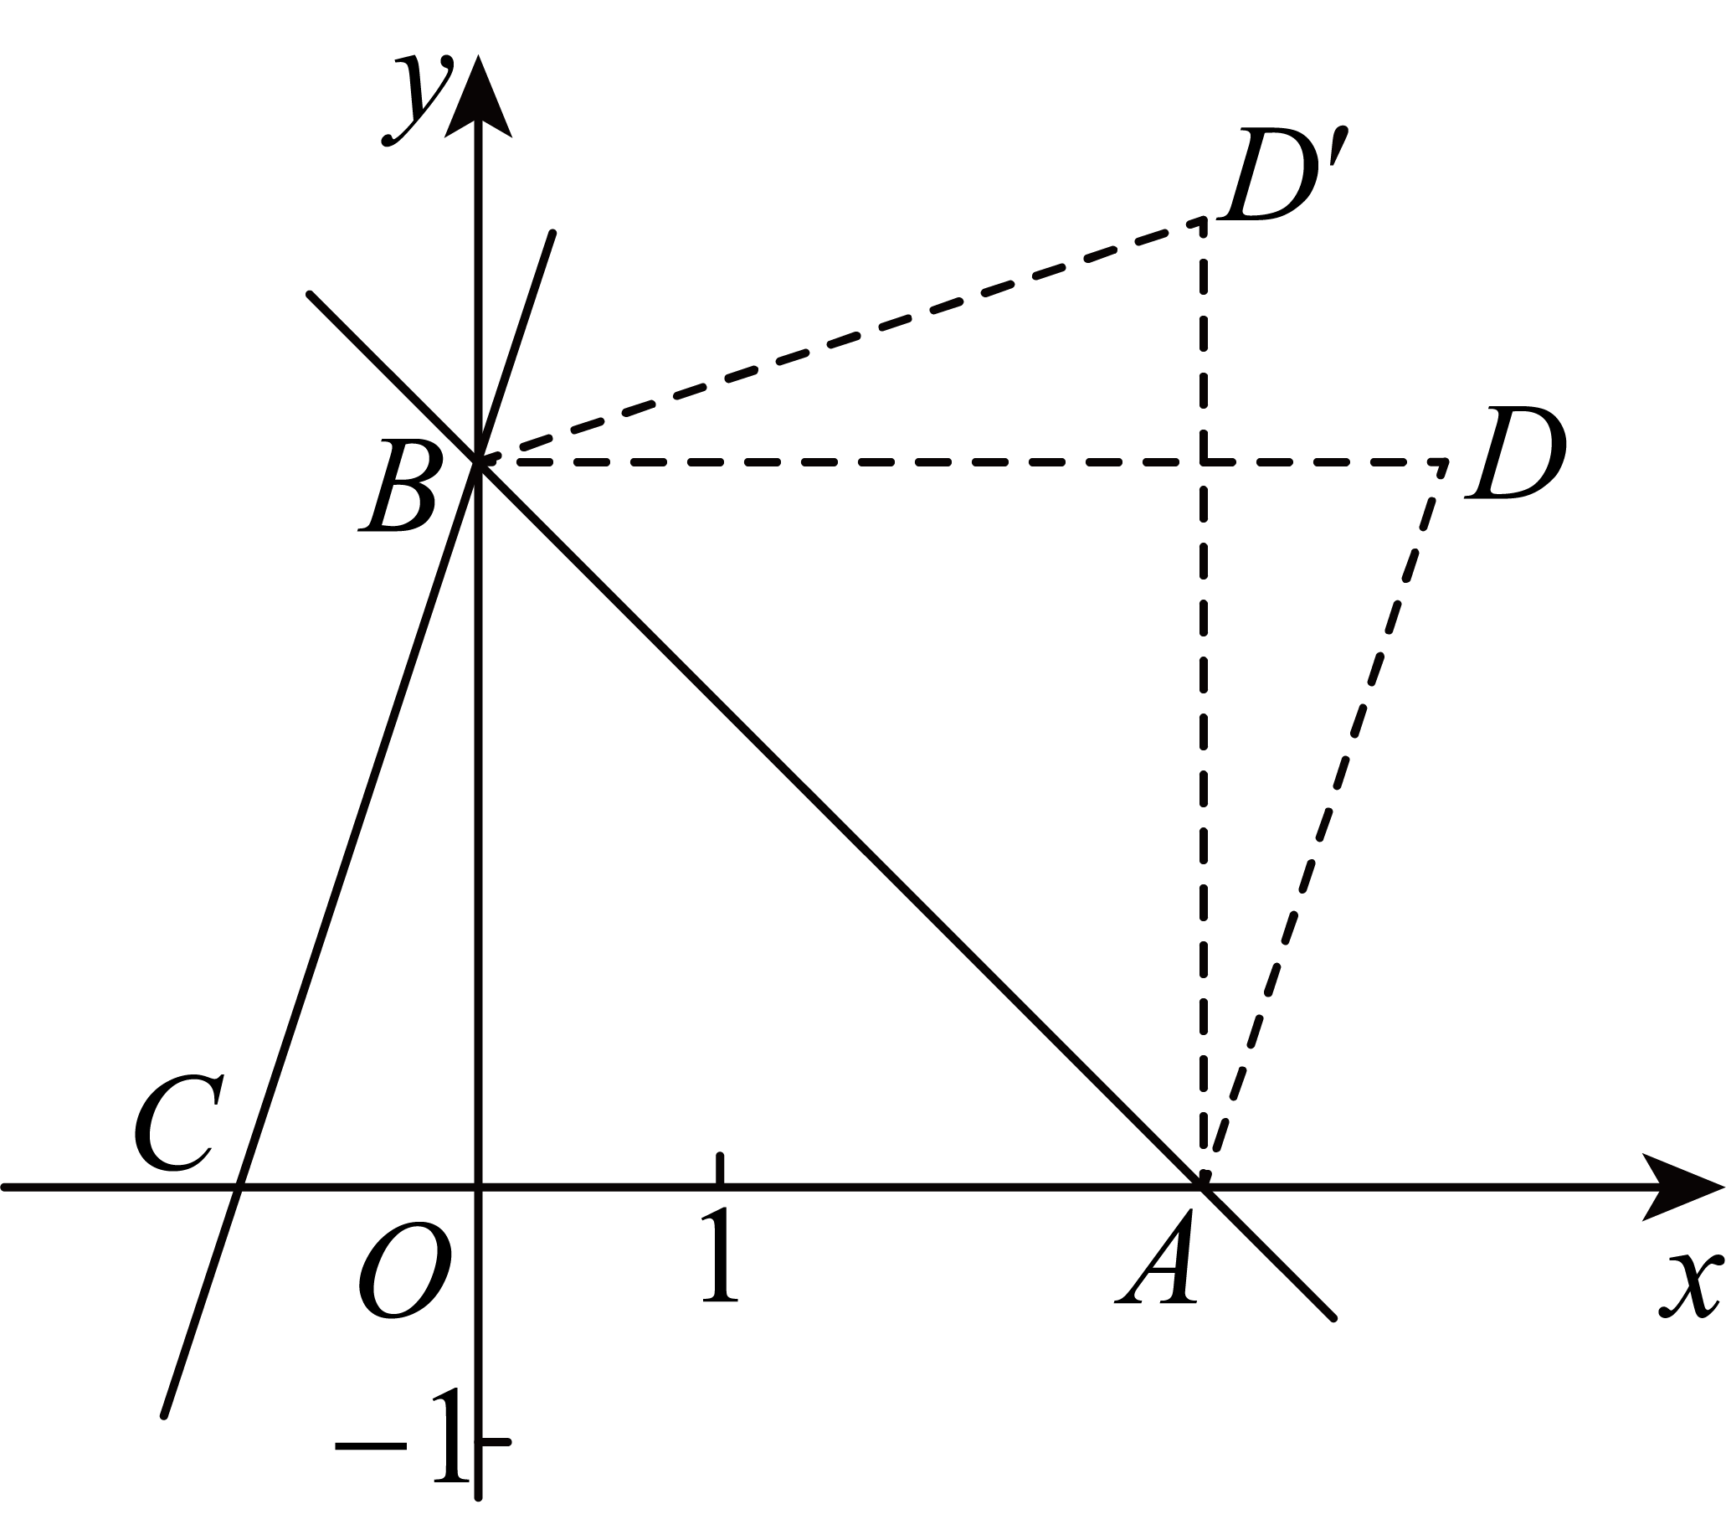
∵，
∴，
∴，
∴轴，且，
∴，
故答案为：或．
14．
【分析】本题主要考查了平方、绝对值、平方根、立方根的基本运算，以及实数的加减运算．在计算绝对值时，要先判断绝对值内式子的正负性，再根据绝对值的性质进行化简．对于平方根和立方根，要牢记常见数的平方根和立方根的值，以及它们的运算规则．
【详解】解：原式
15．(1)
(2)
【分析】（）按照解一元一次不等式的步骤解答即可求解；
（）利用加减法解答即可；
本题考查了解一元一次不等式和二元一次方程组，正确计算是解题的关键．
【详解】（1）解：去分母得，，
去括号得，，
移项得，，
合并同类项得，，
系数化为得，；
（2）解：，
得，，
∴，
把代入①得，，
∴，
∴方程组的解为．
16．(1)，，
(2)
(3)甲，理由见解析
【分析】（1）根据中位数、众数与方差的定义即可求解；
（2）用样本估计总体即可；
（3）根据平均数和方差的意义进行判断即可．
【详解】（1）解：共个数据，乙组数据第个、第个数据分别为、，
中位数，
甲组数据中出现的次数最多，
众数，
由信息识别准确度的折线图可知：，
故答案为：，，；
（2）解：（人），
估计对本款软件信息识别准确度打分超过7分的人数约为人；
（3）解：甲款软件使用效果更好（答案不唯一），理由如下：
信息识别准确度得分的平均数甲高于乙，而且甲的方差小于乙的方差，
甲更稳定，
甲款软件使用效果更好．
【点睛】本题主要考查了中位数，众数，平均数，方差，用样本估计总体等知识点，能根据中位数、众数、平均数、方差的意义对题目进行分析是解题的关键．
17．(1)见解析
(2)4
(3)见解析
【分析】本题主要考查轴对称图形，格点中计算三角形面积，轴对称最短路径的计算，掌握轴对称图形的性质，格点的特点是解题的关键．
（1）根据轴对称图形的性质作图即可；
（2）运用网格的性质求三角形的面积即可求解；
（3）根据轴对称的性质，作点关于的对称点，根据两点之间线段最短，连接交轴于点即可求解．
【详解】（1）解：如图，即为所求；
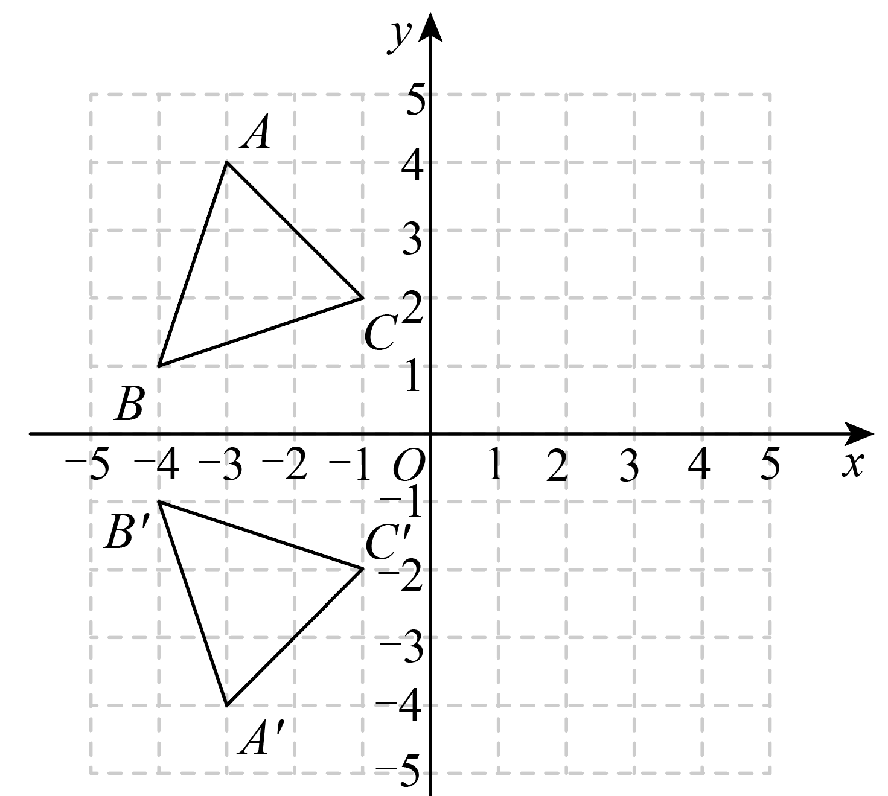
（2）解：；
（3）解：如图，点即为所求．
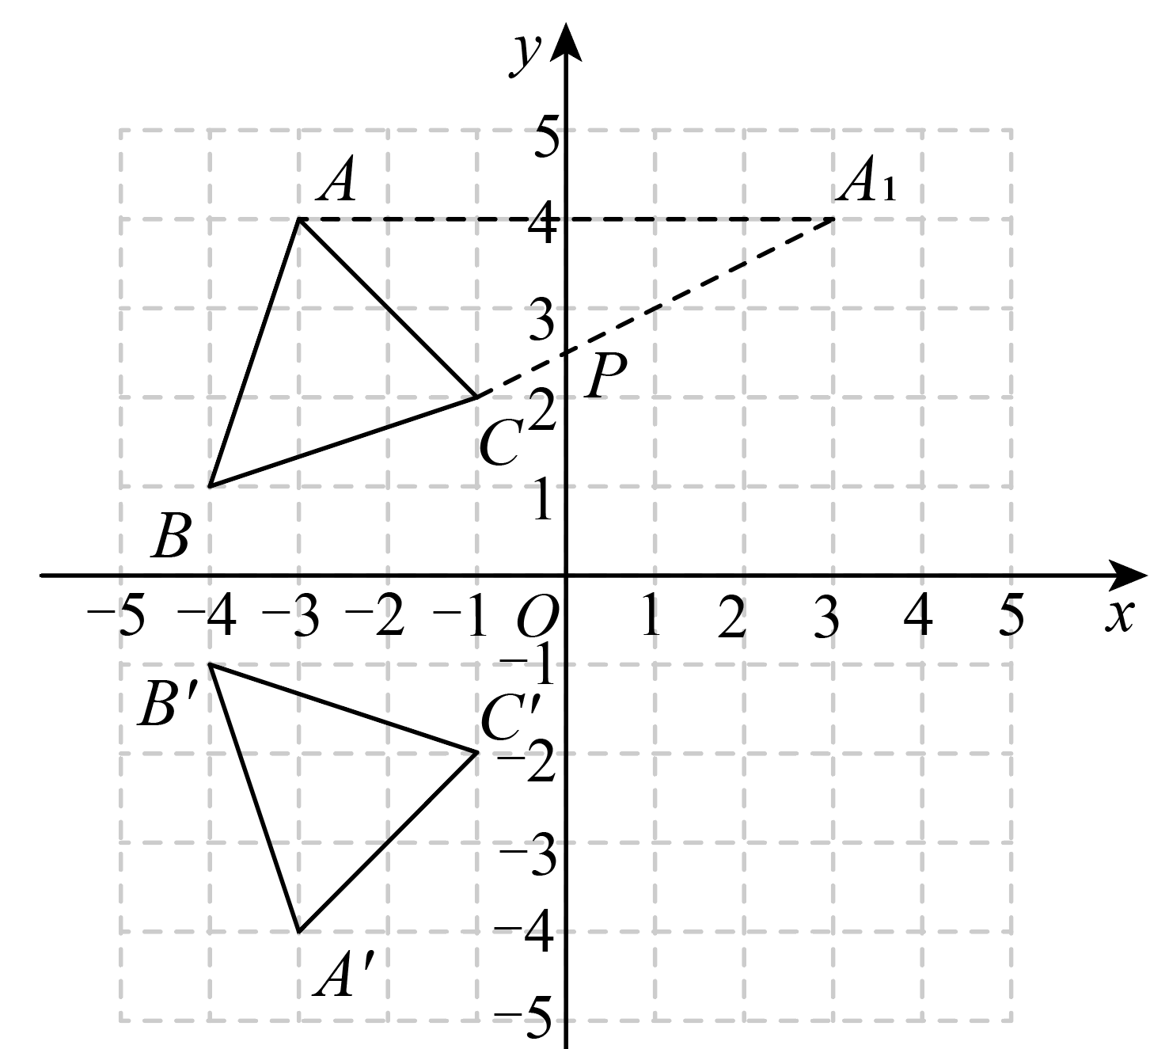
18．(1)每件型童装的进价30元，每件型童装的进价20元
(2)该经销商获得最大利润是21500元
【分析】本题考查了二元一次方程组的应用，一元一次不等式的应用以及一次函数的应用，解题的关键是：（1）找准等量关系，正确列出二元一次方程组；（2）根据各数量之间的关系，找出关于的函数关系式．
（1）设每件型童装的进价是元，每件型童装的进价是元，根据购进1件型童装和1件型童装需用50元，购进2件型童装和3件型童装需用120元，可列出关于，的二元一次方程组，解之即可得出结论；
（2）设购进件型童装，则购进件型童装，根据进货总价不超过2500元，可列出关于的一元一次不等式，解之可得出的取值范围，设售完该批童装该经销商获得的总利润为元，利用总利润=每件型童装的销售利润购进型童装的数量+每件型童装的销售利润购进型童装的数量，可找出关于的函数关系式，再利用一次函数的性质，即可解决最值问题．
【详解】（1）设每件型童装的进价元，每件型童装的进价元，
根据题意得：，
解得：，
答：每件型童装的进价30元，每件型童装的进价20元．
（2）设购进型童装件，则型童装件，利润为元，根据题意得：
即：，
随着的增大而增大，
当时，最大，最大值为：
该经销商获得最大利润是21500元
19．【发现规律】0.618，C；
【验证规律】；
【应用规律】，过程见解析
【分析】本题主要考查了规律探索与应用．熟练掌握运用现代工具重复计算探索规律，及图形面积法探索验证规律，完全平方公式的几何意义，是解题的关键．
发现规律：①观察选的3个数第40次运算结果趋近的数为0.618；②多次运算的结果接近输入数
验证规律：输出的值，构造方程为，转化为，构造正方形解得；
应用规律：构造方程，即，构造正方形，解得，约2.414．
【详解】解：发现规律
①选0.7的第40次运算结果，
选0.5的第40次运算结果，
选0.3的第40次运算结果，
∴任选一个小于1的正数作为输入值，运算结果最后都趋于一个常数：0.618
②由①知，随着运算次数的增加，输入和输出的值越来越接近，选C；
故答案为：①0.618；②C；
验证规律
多次运算后某次运算输入值为，则输出值为，根据规律②可以构造一个方程：，规律①中的常数即为方程的解．
为验证组长对规律解释的正确性，小组尝试求出方程的精确解.某小组成员将方程转化成，构造如图1的图形，利用面积来解方程，计算4块区域的面积：，，，
整个正方形的面积，
∴，
∴，
∴，
∴，
，
∴，
取．
故答案为：，，，x，，，；
应用规律
构造方程
，
即
构造图形:
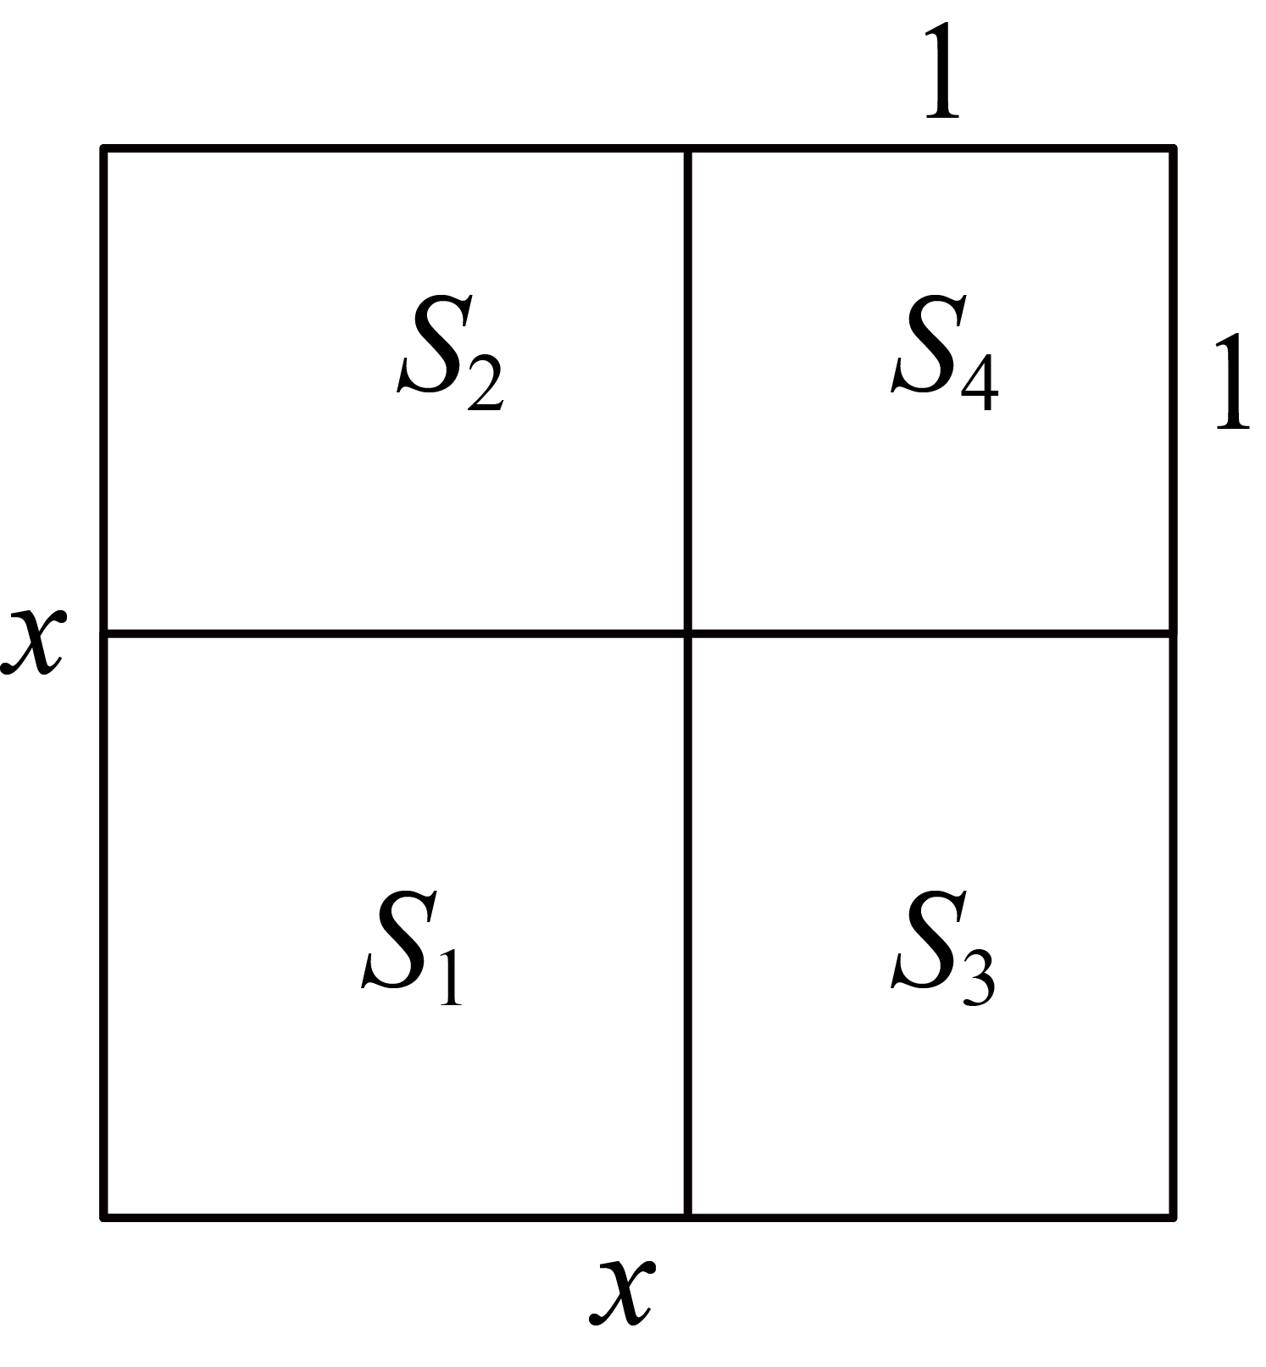，，，
整个正方形的面积，
∴，
∴，
∴，
∵，
∴，
∴
20．探究应用：（1）3，（2）是定值，3，（3）18，（4），拓展延伸：图见解析，最大值为
【分析】探究应用：（1）根据定义代入数据计算即可；
（2）先求出点的坐标，设点，再根据定义得到，即可解答；
（3）由（2）知点Q在一次函数的图象上时，，根据对称的性质可得所有点围成的图形为边长为的正方形，即可解答；
（4）设，根据定义得，解不等式，求出临界点，再利用勾股定理即可解答；
拓展延伸：由题意得，分别求出与的关系式，即可画出图形；分情况求出的关系式，利用一次函数的性质解答即可．
【详解】探究应用：
解：（1）根据题意：；
（2）∵一次函数的图象与轴交于点，与轴交于点，
令，则，令，则，
∴，
设点，
则，
∴是定值，且；
（3）如图，由（2）知点Q在一次函数的图象上时，，
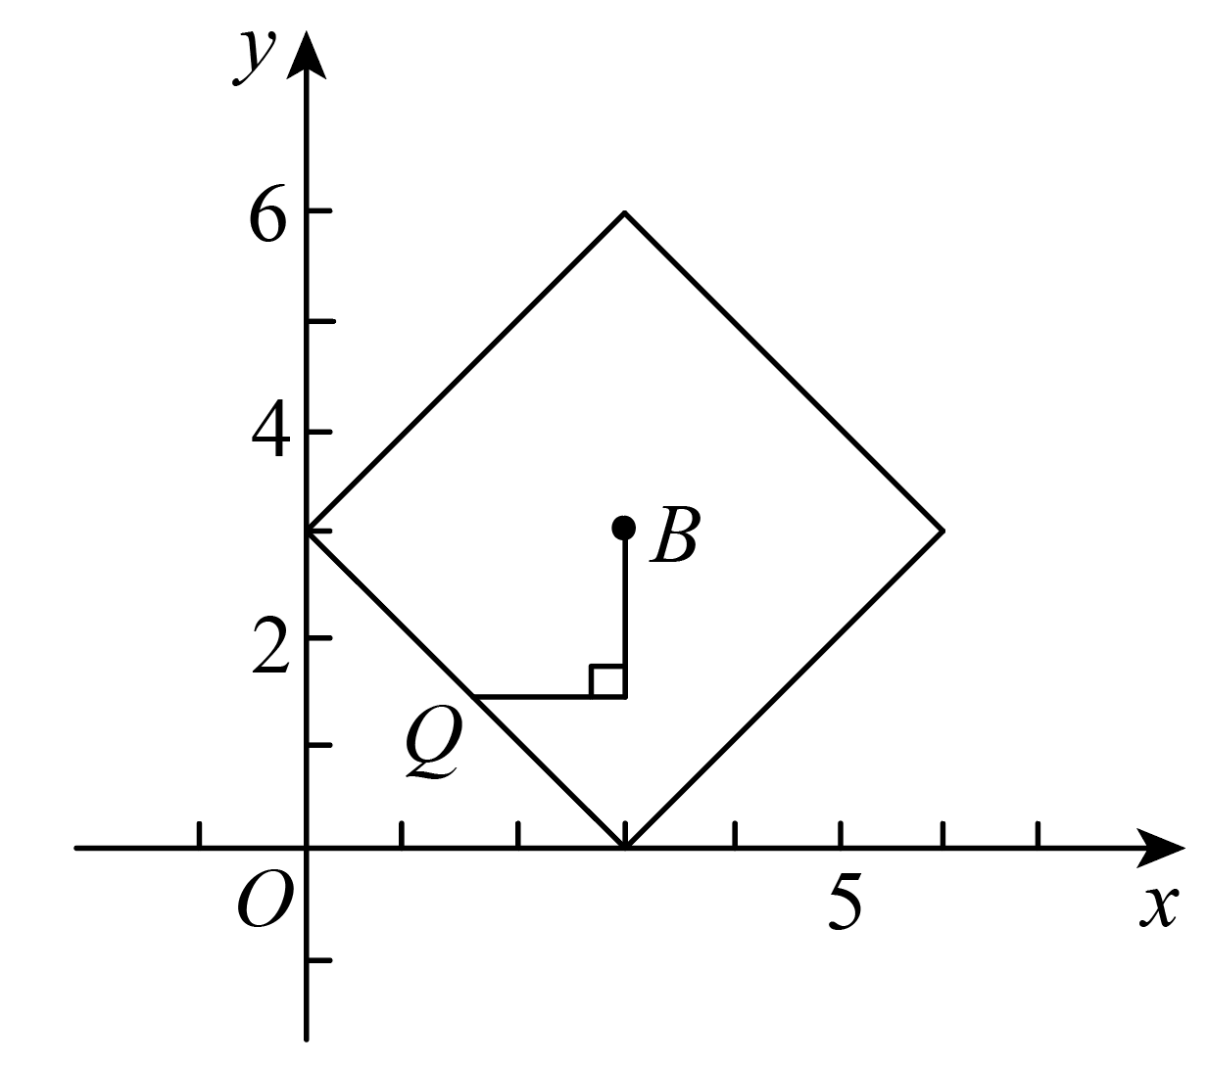
由对称的性质可得所有点围成的图形为边长为的正方形，
则所有点围成的图形面积为；
（4）设，根据定义得，
当时，则，即，解得：（舍去）；
当时，则，即，解得：，
∴；
当时，则，即，解得：，
∴；
综上，时，，
此时，所有点构成的线段为点到点的线段长，长度为；
拓展延伸：
由题意得，
当时，则即；
当时，则即；
当时，则即；
当时，则即；
则在网格范围内使的所有点构成的图形如图所示，
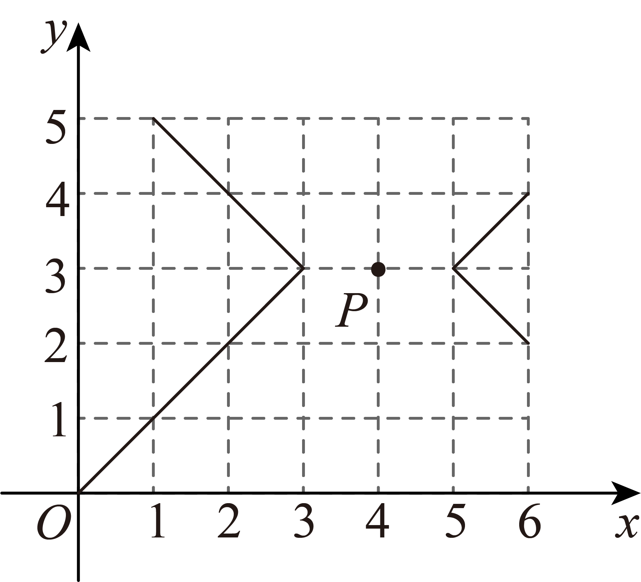
当时，则，
当时，则，
此时，时，有最大值，最大值为；
当时，则，
此时，时，有最大值，最大值为；
综上，的最大值为．
【点睛】本题考查了一次函数综合，理解曼哈顿距离的计算方法，掌握一次函数图形的性质，勾股定理，熟练掌握数形结合的思想是解题的关键．

